Leben und leben lassen
Das Verb lassen
(Deutsch als Fremdsprache, Grammatik aktiv. 1. Auflage, 2. Druck 2014)

nicht mitnehmen |  | Kann ich meine Koffer hier lassen?  Perfekt: Ich habe meinen Koffer hier gelassen.
(nicht) erlauben  lassen + Infinitiv | 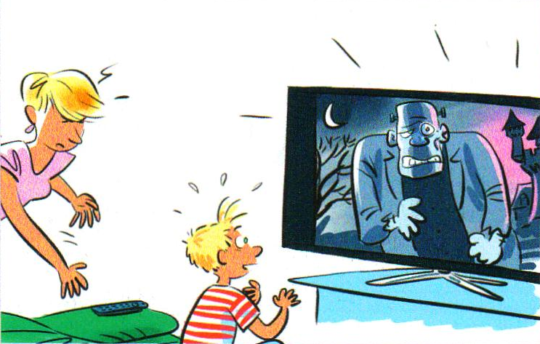 | Ich lasse mein Kind nicht fernsehen.  Perfekt: Ich habe meine Kind nicht fernsehen lassen.
nicht selbst machen  lassen + Infinitiv |  | Ich lasse meine Haare schneiden.  Perfekt: Ich habe meine Haare schneiden lassen.

